История моей семьи в годы Великой Отечественной войны
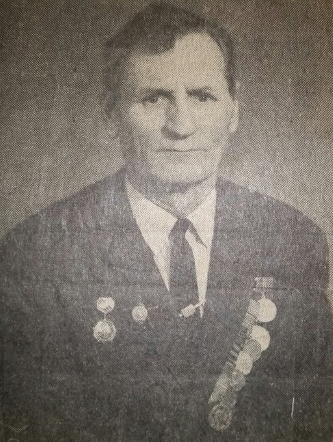
Качамин Георгий Семенович
(1915-1997)
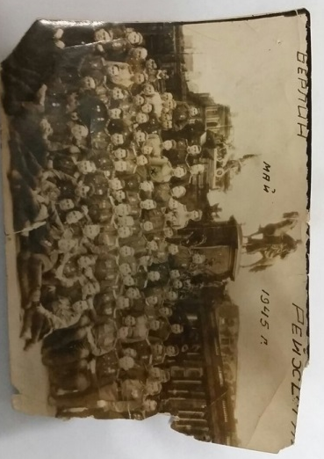
Великая Отечественная война для меня это не только история. Мои родственники: бабушки, дедушки, прабабушки, прадедушки сохранили в своей памяти ту самую кровавую и ужасную искру агрессии со стороны Германии.
Именно благодаря им, мы все несем в своей памяти ответственность, глубокое уважение, скорбь за всех ветеранов, отдавших жизнь за нас, а также радость победы над фашизмом. Эта трагедия коснулась каждого советского человека нашей великой Родины, в том числе и моей семьи. Мой прадедушка принимал прямое участие в битве Берлин, Рейхстаг. Май, 1945 год.
с фашизмом, начиная от Сталинграда и дойдя Летный состав 373 БАБП
до самого Берлина. В пути он получил множетво ранений, завоевал немало наград и вернулся домой с победой.
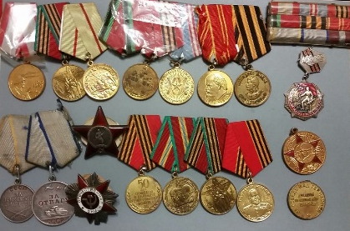
В нашем доме сохранилось очень много ординов, медалей, наград, статей из газетных вырезок про подвиги моего прадеда. Но до того, как он получил все эти ордена, он также был обычным человеком, как и многие из нас.
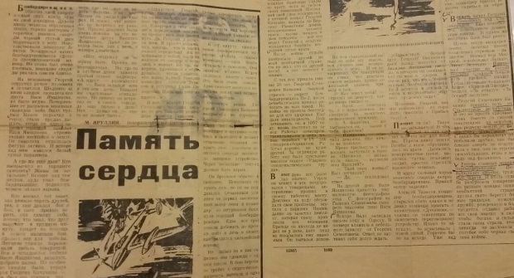
До войны Качамин Георгий Семенович работал слесарем-инструментальщиком. Воевать он начал под Сталинградом, был пехотинцем, помощником командира взвода. К сожалению, в одном из кровожадных, бесчеловечных боев Георгий Качамин получил тяжелую рану. После выздоровления он окончил школу воздушных стрелков-радистов. До сих пор с гордостью вспоминаю рассказы папы, которому в свою очередь рассказал его дедушка, Качамин Георгий Семенович. Очень хотелось бы рассказать об одном из подвигов, который совершил мой дед. Вырезка из заводской газеты 1971 года
Самолет Пе-2, на котором воевал Г.С. Качамин, потерпел авиакатастрофу, а именно – был подбит врагом. Под руководством командира, Алексея Тарасова, самолет повели на посадку.
Перед посадкой выяснилось,что в люке самолета осталась одна бомба. Едва самолет коснулся земли, как моторы остановились. Стегнув ремни, Георгий Семенович, выбежал из самолета, но вскоре заметил, что его командир и штурман остались в самолете. Несмотря на отчаянные попытки открыть люк, они не могли выбраться из-за осколка зенитного снаряда, который забаррикадировал запорное устройство. Мой прадед бросился обратно к самолету, он сорвал заклиневший запор люка, и командир со штурманом покинули горящий бомбардировщик. Едва все трое добежали до кромки поля, легли в кювет, как раздался сильнейший взрыв!
Я, вся моя семья, несомненно гордимся нашими прадедами и прабабушками, которые всех себя отдали на защиту своей Родины.
Никитина Алиса
Группа 4108

